# 客户端使用说明：

### 登录/注册（index.Html）

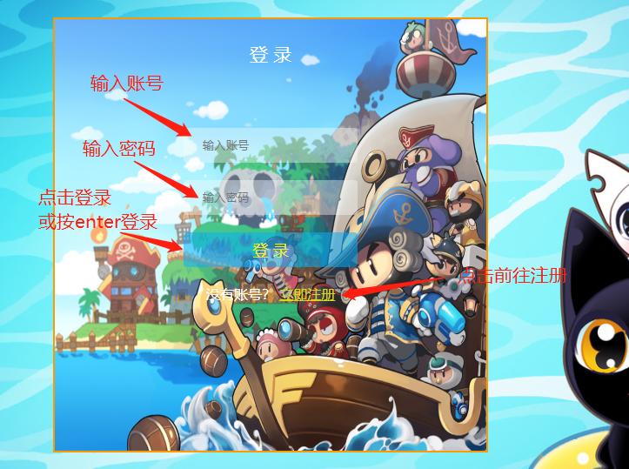

1. 输入注册账号
2. 输入密码
3. 顶级登录按钮或点击键盘回车键（Enter）进行登录

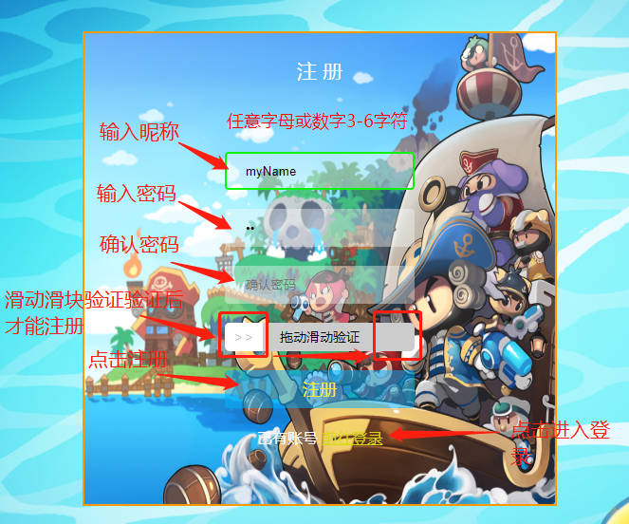

注册操作步骤：

1. 输入昵称
2. 输入密码（密码格式为3至6个任意字母或数字）
3. 二次确认密码
4. 滑动滑块验证
5. 点击注册按钮进行注册
6. 注册成功后会提示密码，记住密码。

### 2.游戏大厅界面(hall.html)/个人中心(user.html)

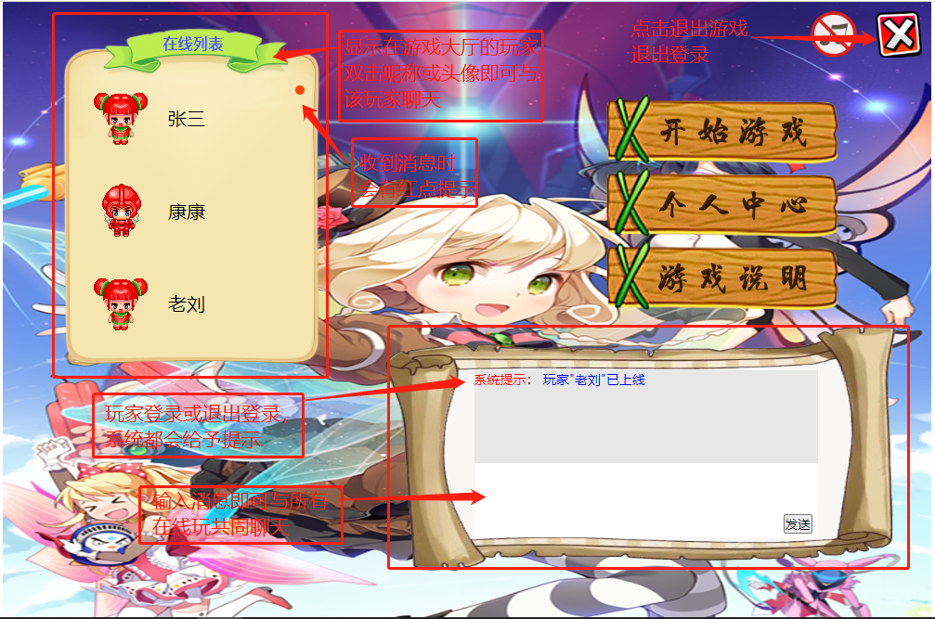

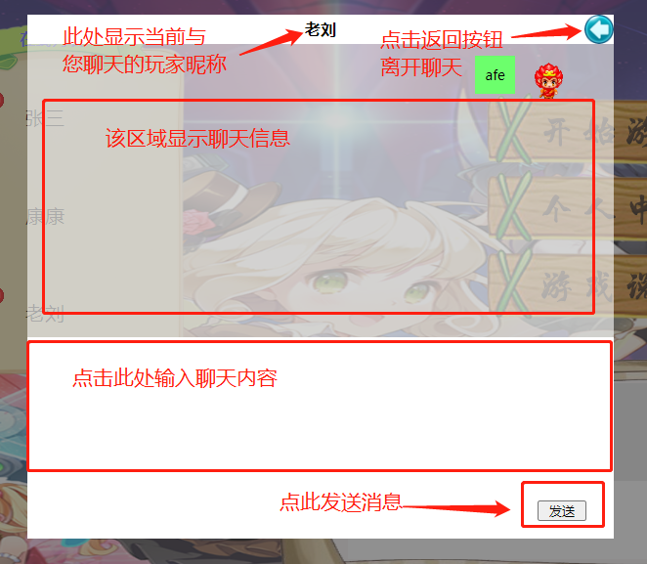



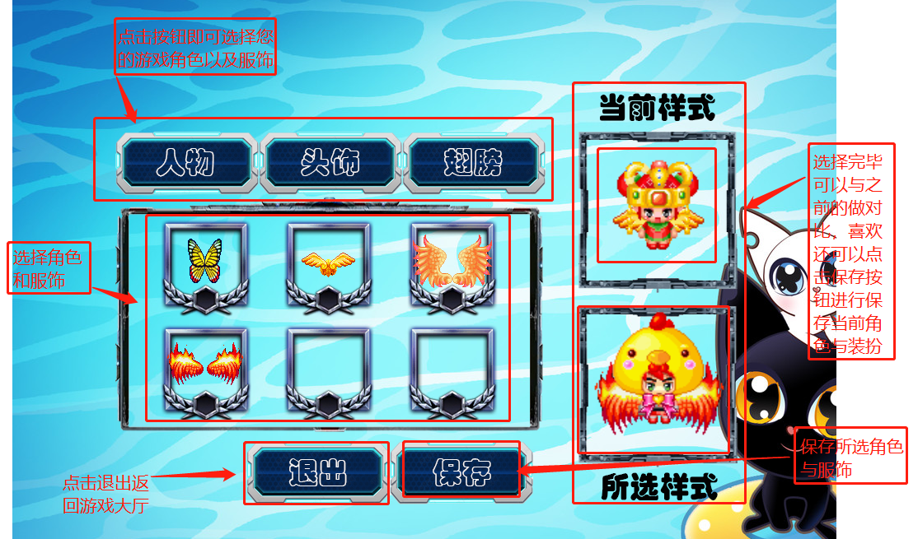

#### 界面概述:

1. 在游戏大厅，您可以与所有在线玩家实时聊天，也可以在在线列表中与某个玩家单独聊天。玩家上线或下线都会在公平上显示提醒哦。
2. 点击右上角的退出按钮，即可退出登录。
3. 点击游戏说明按钮可以详细查看游戏操作。
4. 点击个人中心可以给修改您的游戏角色以及角色的服饰。
5. 点击开始游戏进入游戏。

### 3.游戏房间(room.html)

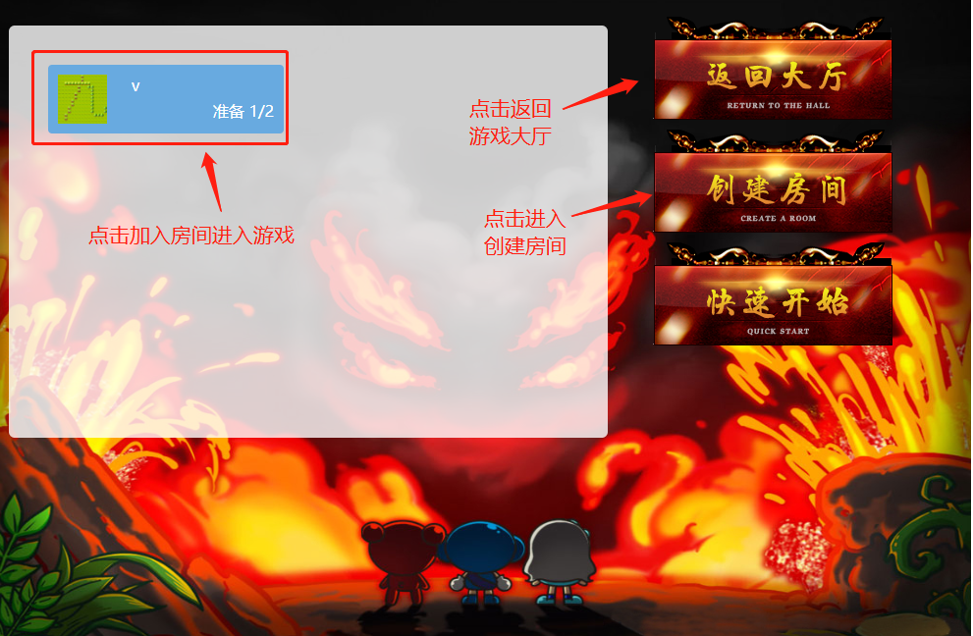

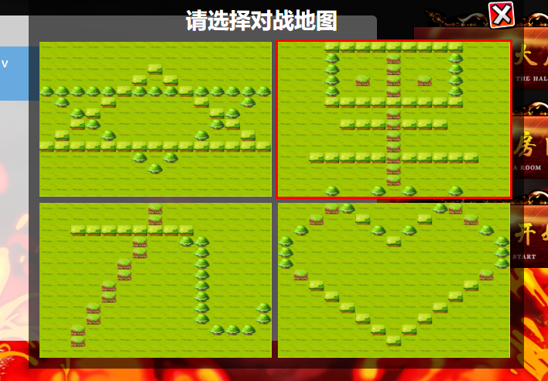



选择地图，然后输入游戏房间昵称即可创建游戏。





准备后红色方形框框会变成红色圆形框框，双方都准备后界面弹出倒计时，然后进入游戏界面。



进入游戏界面